Памятка для родителей «Читаем детям сказки»

Вот несколько полезных советов для формирования интереса к детской литературе:
Сказки дети должны слушать в обстановке, которая помогает более глубокому восприятию сказочных образов, например в тихий вечер в уютной обстановке, на природе. Ребенку, особенно маленькому, необходимо читать вслух, чтобы он мог эмоционально реагировать на прочитанное. Отечественные и зарубежные психологи, проведя многолетние наблюдения, пришли к выводу, что чтение вслух - это основа эмоционально-эстетического восприятия ребенком художественного произведения. Это явление объясняется тем, что у детей младшего возраста чувство преобладает над разумом, размышление и оценка наступают тогда, когда ребенок эмоционально переживет прочитанное.
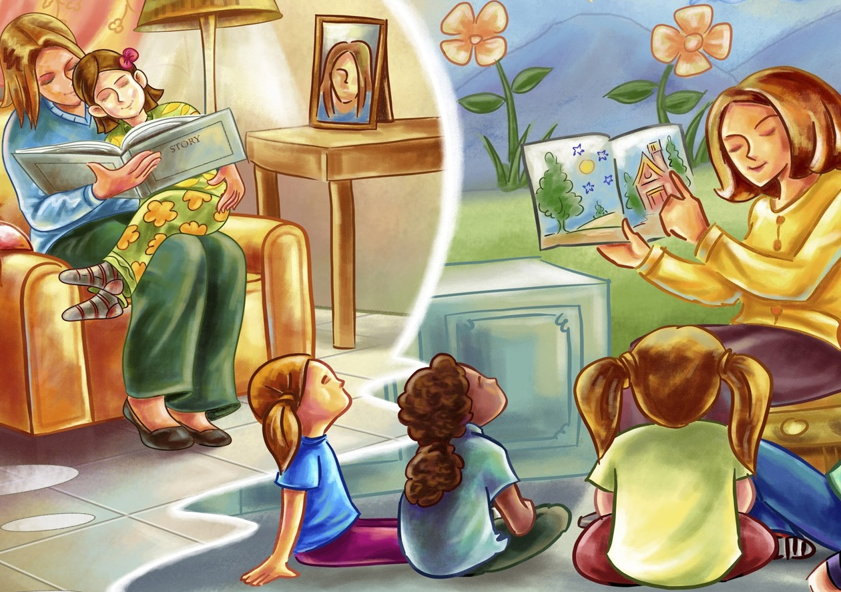

Сказки должны быть яркими, образными, небольшими. Нельзя давать детям множество впечатлений, так как может притупиться чуткость к рассказанному. Не следует много говорить. Ребенок должен уметь не только слушать, но и молчать, потому что в эти мгновения он думает, осмысливает новое.
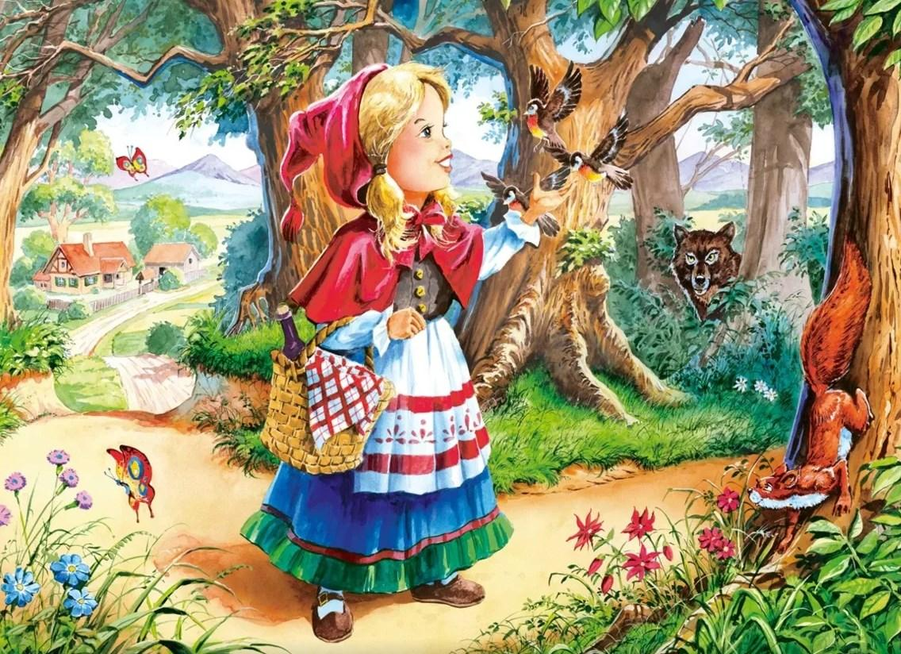

3.Если ребенок еще маленький и не может спокойно сидеть и слушать вас, это не страшно. Во время игры вы, родители, можете рассказывать сказки или истории, ранее прочитанные или же сочиненные. Если малыш полюбил одну из сказок и просит повторять ее снова и снова, нельзя ему отказывать. Придет время, и другая сказка станет любимой.

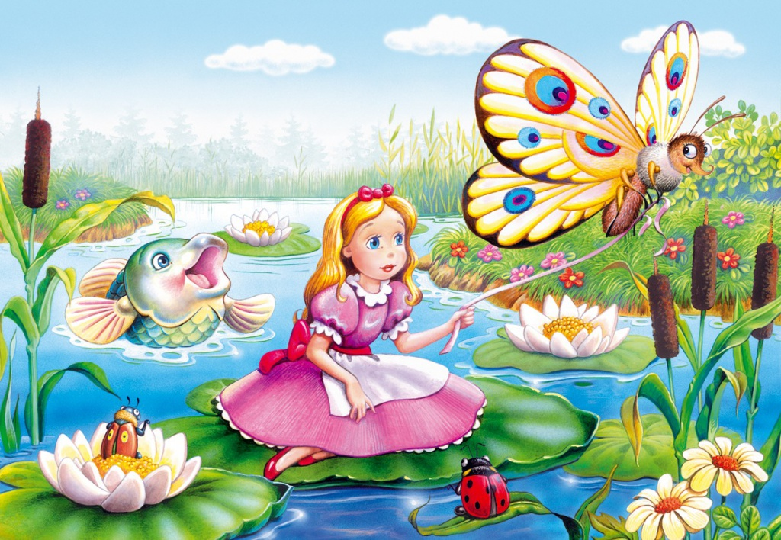

4.Не стоит быть слишком настойчивым, и соблюдать все правила чтения. Ничего не делайте по принуждению! Если ребенок не хочет слушать до конца - не нужно заставлять. Выбирать те книги, которые интересны вашему ребенку.

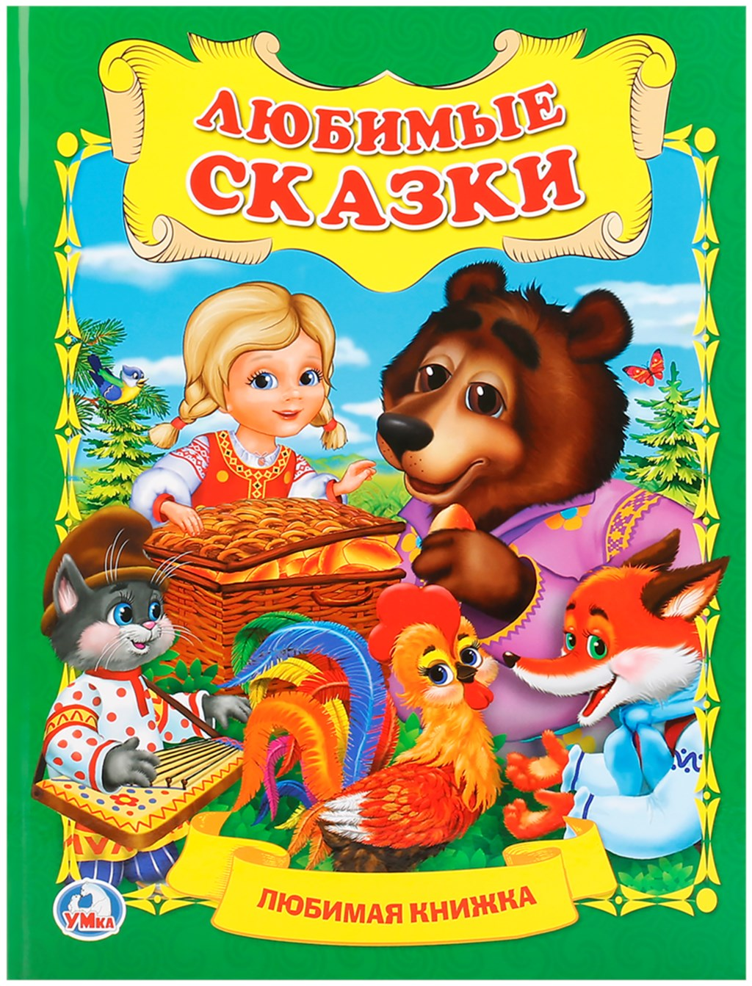
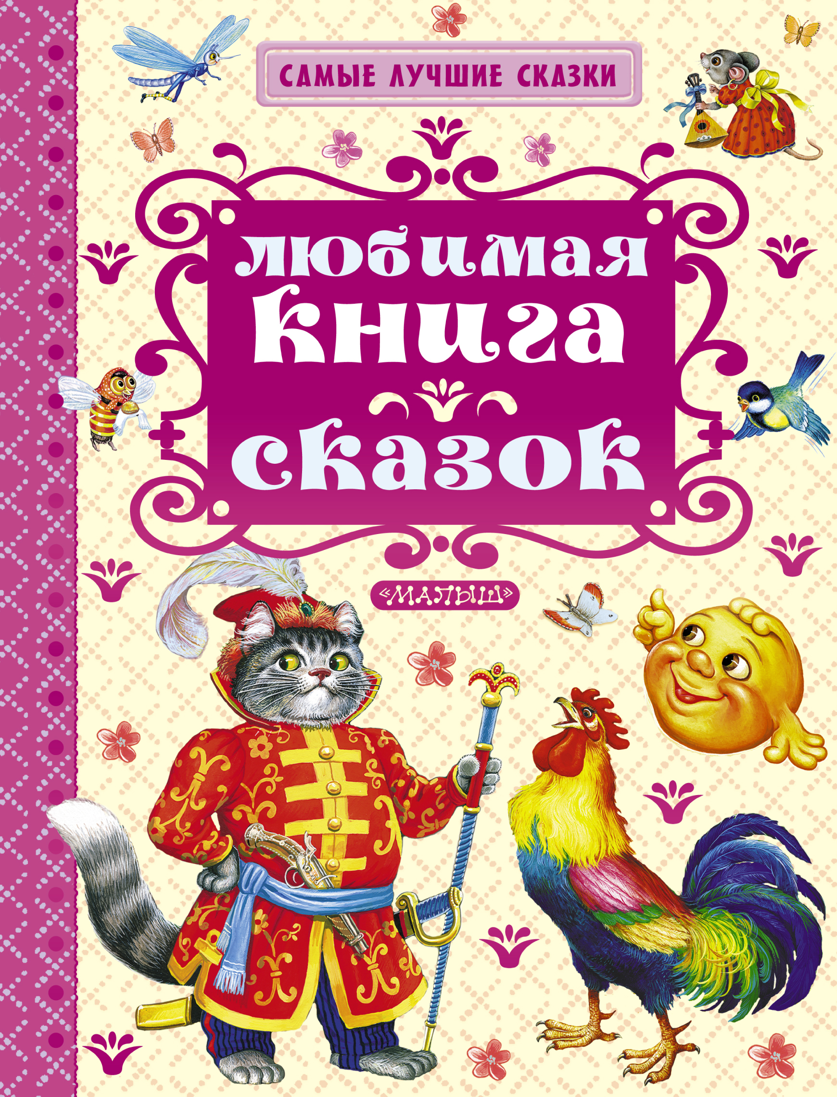
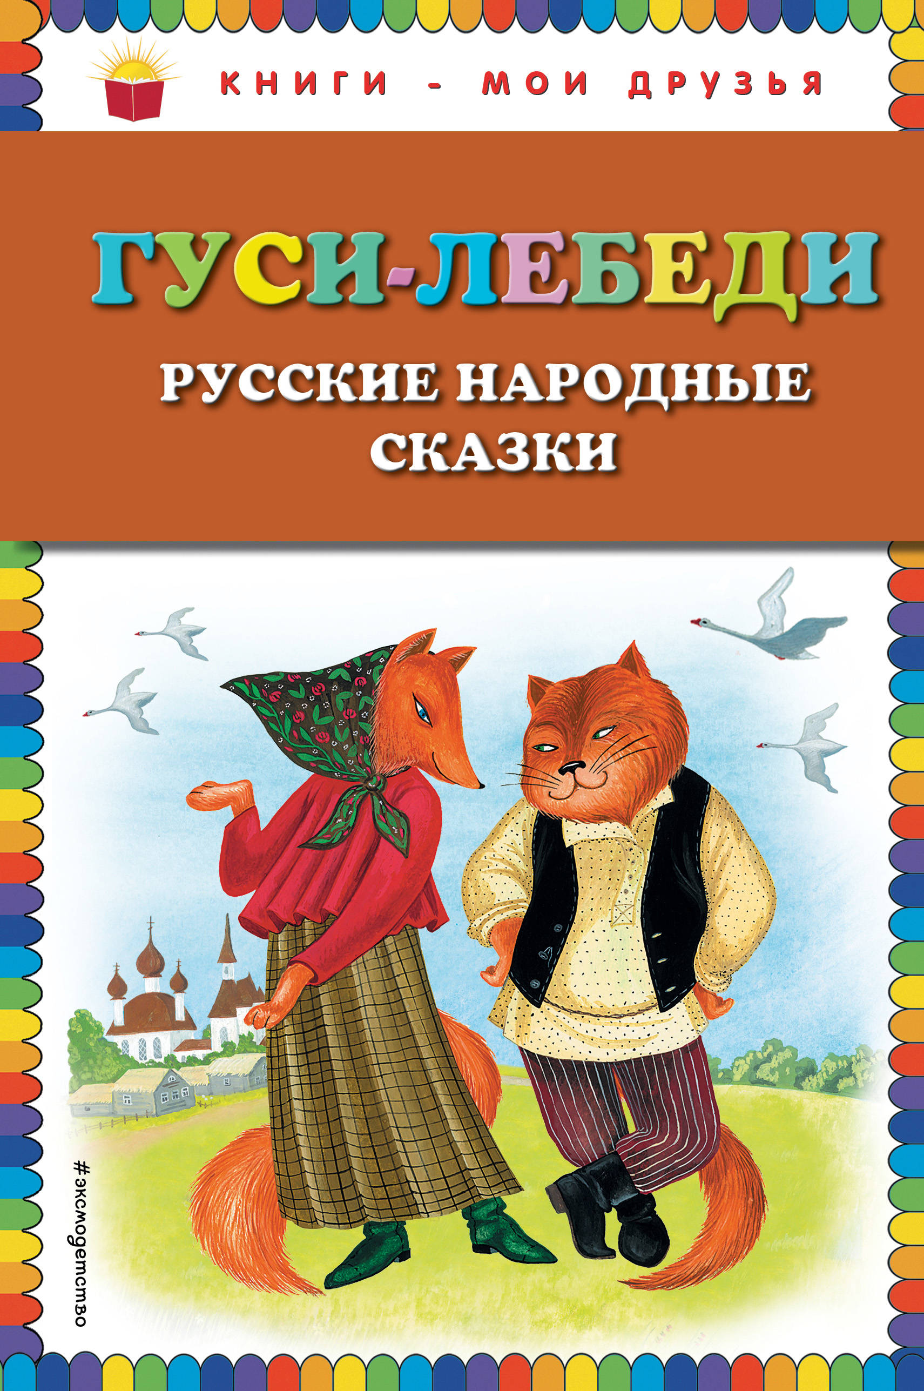

5.Неоценимую помощь окажет кукла-перчатка. Дети лучше воспринимают воспитательные моменты сказки, исходящие от этого персонажа, чем от вас, родителей. Кукла-перчатка может жить в особом «сказочном сундучке» вместе с книгой, в которую она «записывает» сказки, и каждый вечер приходить к малышу их рассказывать. После сказки кукла-перчатка может подарить ему что-нибудь на память.
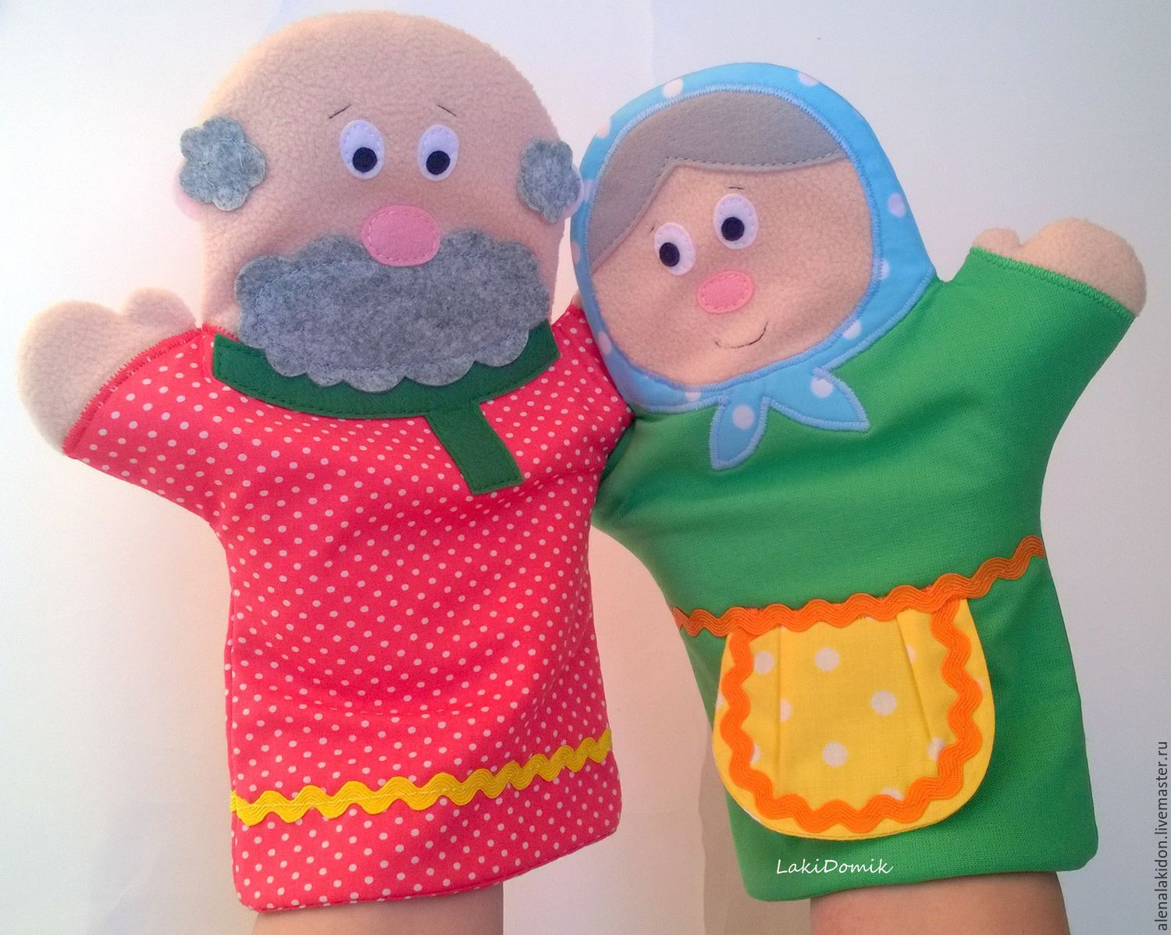

6. В процессе чтения обязательно останавливайтесь на тех словах, значения которых ваш ребенок точно не знает, постарайтесь их объяснить. Не забывайте, что имеет значение - как читать ребенку вслух. Одного прочтения произведения бывает недостаточно. Необходимо знать, насколько ребенок понял, о чем в книге говорится, запомнил ключевые моменты.

